Anno Lab 週報

ファイル名のルール：F221***_TaroRIKADAI_0000WeeklyReport_####
4月12日週報を4月11日提出した例：F221***_TaroRIKADAI_0412WeeklyReport_0411

報告者 塚本 みお 日付 2024 年 8 月 2 日

1. 報告事項・目的等
・ Pythonのコード作成
・”熱電材料の発見を加速するための機械学習アプローチ（Machine Learning Approaches for Accelerating the Discovery of Thermoelectric Materials）”の論文を読んでいる最中

2. 実験内容・方法・条件等（箇条書きにするなど明瞭簡潔に記載、具体的な条件を記載）
『熱電変換 / 坂田亮』P19の
$$\begin{aligned}F_{S}\left(ξ_{F}\right)≡\int_{0}^{∞}{\frac{ξ^{S}}{e^{ξ-ξ_{F}}+1} dξ}\#\left(2・16\right)\end{aligned}$$
の式を計算するコードを作成した。
同書P37の
$$δ\left(ξ_{F}\right)=\frac{\left(s+\frac{5}{2}\right)F_{s+\frac{3}{2}}\left(ξ_{F}\right)}{\left(s+\frac{3}{2}\right)F_{s+\frac{1}{2}}\left(ξ_{F}\right)}$$
の式を計算するコードを作成した。

・Sは3/2の場合と-1/2の場合の2通り
・$ξ=20$

使用ライブラリ
・mpmath
標準の浮動小数点演算よりも高い精度で計算を行うことができるPythonライブラリ。今回は、小数点以下50桁までの精度で計算を行う設定。

# numpyの浮動少数点数は固定されたビット数(通常は64ビットの倍精度浮動小数点数)を使用しているため、表現できる数値の範囲が制限されている。一方mpmahはビット数が固定されておらず、任意の精度設定が可能なライブラリ。
# mpmathは高精度計算を必要とする状況で優れており、NumPyは大量のデータに対する高速な演算が必要な場合に適している。
→ そのため今回はmpmathを採用。今後、numpyを使用できる場面ではnumpyの使用をすることもある。

3. 結果・考察（データや図・表は添付、作成したエクセルファイル等は別途提出）
・作成コード
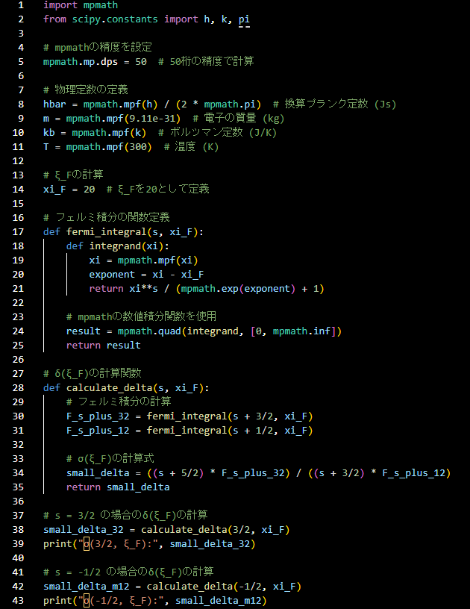
コード 1： small_delta.py

・実行結果
$σ$(3/2, ξ_F) : 20.487142653793988829630648053302618204258880223008
$σ$(-1/2, ξ_F): 20.164493404400601352395307111499334382564609988901

→ 実行結果の数値は、
S=3/2の時は 20.487142653793988829630648053302618204258880223008、
S=-1/2の時は20.164493404400601352395307111499334382564609988901。

4. 課題・今後の計画・相談打合事項
・mathematicaでの確認と、おかしい場合の修正
・big_delta.pyの作成（${-\left\{σ\left(ξ_{F}\right)\right\}}^{2}$のせいで瀬宇内がおかしくなっている現状）
参考 → Δ(3/2, ξ_F): -76649.047176944168688596066038883107240424008374854
Δ(-1/2, ξ_F): 399.94229909673407413724570681930597967981967498651
・starrydataで読んでいる論文のレビューを作成

5. 参考書
・『熱電変換 / 坂田亮』
・『やさしいPython / 高橋麻奈』
・『独習Python / 山田祥寛』
・『現場で使える！ Python科学技術計算入門 / かくあき』
・『Pythonによる数値計算とシミュレーション / 小高知宏』

